Collage BG 2.C.1.3c Zyklus 2
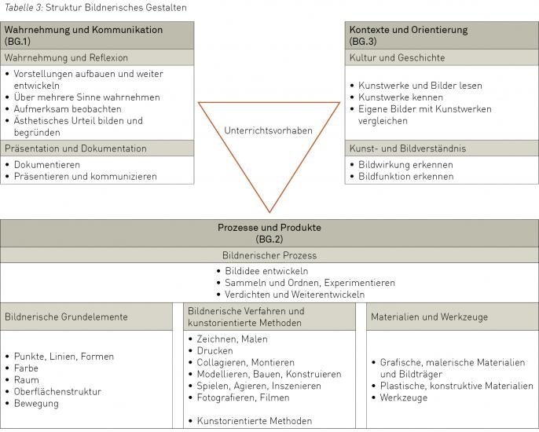

Material:
- weisses Tonzeichenpapier Format E5
- weisses Kopierpapier
- viele Illustrierten Hefte mit Landschafts- oder Tiermotiven
- Gouache oder Acrylfarben, Pinsel…..
- Leim

Vorgehen:

Als Einstieg ins Thema schauen wir uns einen kurzen Video vom baskischen Künstler miraruido an:
- National Geograpgic Channel Idents

Nach einem Klassengespräch über Identitäten, lenken wir das Gespräch auf die Bildsprache. Das heisst Grössenverhältnisse werden angesprochen (zu grosse Figuren am Horizont……)

Zur Vertiefung schauen wir uns noch weiter Bilder von Miraruido oder von Sammy Slabbinck an. Immer wieder die Thematik Grössenverhätnisse, räumliche Effekte, Zusammenhänge ansprechen.

Der Ausgangspunkt für die eigene Zeichenaufgabe ist wie folgt:
«Stelle eine Collage her mit folgenden Bildelementen»

Bedingungen:
- knalliger Hintergrund
- ein Landschaftshintergrund aus Bildvorlagen
- ein Tier-oder Menschenmotiv aus Bildvorlagen
- ein selbstgezeichnetes Sujet oder Sprechblasen
Aufgabekarte für Schulkinder in der Kompetenzstufe 1

Aufgabe | erledigt
Male einen einheitlichen, knalligen Hintergrund auf dein weisses Papier. Achte darauf, dass die Farbe gleichmässig aufgetragen ist.
Suche aus Zeitschriften Landschaftshintergründe, sie sollen grössenmässig zu deinem Blatt passen.
Suche Tierbilder die grössenmässig in dein Bild passen.
Wenn dein bemaltes Papier getrocknet ist, legst du deine Bilder auf dem Blatt zurecht. Probiere verschiedene Anordnungen aus.
Zeichne selber auf ein Kopierpapier weitere Gegenstände die zum Bild passen oder füge Sprechblasen ein.
Achte beim Ausschneiden darauf, dass man den schwarzen Filzstiftrand der Zeichnung sieht.
Klebe alle Teile auf. Achte auf die Reihenfolge. Schneide, wenn nötig, die Ränder zurecht.

Aufgabe | erledigt
Male einen einheitlichen, knalligen Hintergrund auf dein weisses Papier. Achte darauf, dass die Farbe gleichmässig aufgetragen ist.
Suche aus Zeitschriften Landschaftshintergründe, sie sollen grössenmässig zu deinem Blatt passen.
Suche Tierbilder die grössenmässig in dein Bild passen.
Wenn dein bemaltes Papier getrocknet ist, legst du deine Bilder auf dem Blatt zurecht. Probiere verschiedene Anordnungen aus.
Zeichne selber auf ein Kopierpapier weitere Gegenstände die zum Bild passen oder füge Sprechblasen ein.
Achte beim Ausschneiden darauf, dass man den schwarzen Filzstiftrand der Zeichnung sieht.
Klebe alle Teile auf. Achte auf die Reihenfolge. Schneide, wenn nötig, die Ränder zurecht.

Bildbeispiele:
